070505

Depuis dix heur’s que nous marchons
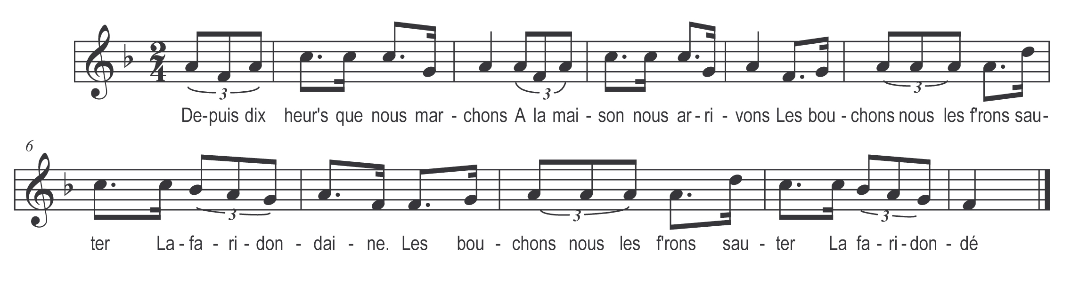

Depuis dix heur’ que nous marchons )
A la maison nous arrivons ) bis
Les bouchons nous les f’rons sauter

La faridondaine
Les bouchons nous les f’rons sauter

La faridondé

